Evangéliste Vanier & Hermeline Campeau

Mariage : 24 juillet 1883, Sainte Adèle co.Terrebonne, Québec.
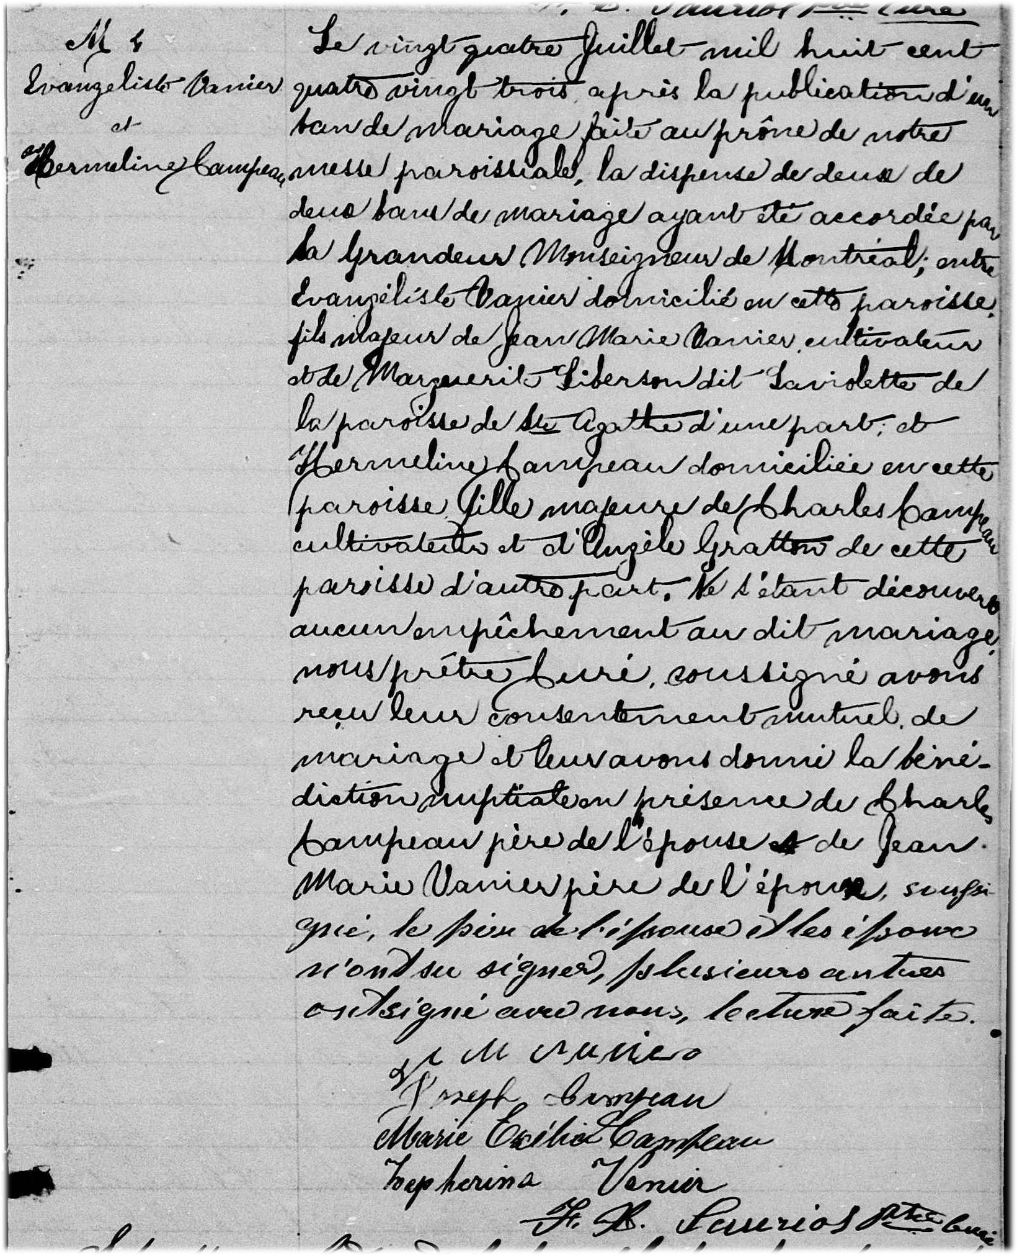

M-4 Le vingt quatre juillet mil huit cent quatre vingt trois, après la publication d’un ban de mariage
faite au prône de notre messe paroissiale, la dispense de deus de deus bans de mariage ayant
été accordée par Sa Grandeur Monseigneur de Montréal; entre Evangéliste Vanier domicilié
en cette paroisse fils majeur de Jean Marie Vanier, cultivateur et de Marguerite Libersan dit
Laviolette de la paroisse de Ste Agathe d’une part; et Hermeline Campeau domiciliée en cette
paroisse, fille majeure de Charles Campeau cultivateur et d’Angèle Gratton de cette paroisse
d’autre part. Ne s’étant découvert aucun empêchement au dit mariage, nous prêtre Curé,
soussigné avons reçu leur consentement mutuel de mariage et leur avons donné la bénédiction
nuptiale en présence de Charles Campeau père de l’épouse et de Jean Marie Vanier père de
l’époux, soussigné, le père de l’épouse et les époux n’ont su signer, plusieurs autres ont signé
avec nous, lecture faîte.

J M Vanier Joseph Campeau Marie Exélia Campeau Zepherina Vanier

F.X. Sauriol ptre curé

Référence : Family Search.

